Agneau de Pâques au chocolat
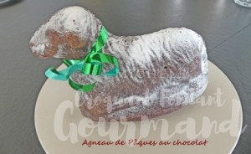
- 30 g de beurre
- 3 œufs
- 90 g de sucre en poudre
- 75 g de farine T 55
- 20 g de Maïzena ®
- 20 g de cacao en poudre
- sucre glace pour la finition
Moule agneau de Pâques bien beurré
Pour être certaine que le moule soit bien beurré, je le fais sur chaque moitié avant de les assembler et j'insiste particulièrement sur la tête et les oreilles.
Préchauffage du four à 180°C
Faire fondre le beurre sans le laisser trop chauffer. Laisser tiédir.
Travailler au fouet les œufs entiers avec le sucre en poudre pour obtenir un mélange très mousseux.
Ajouter le beurre fondu et mélanger.
Tamiser sur le mélange la farine, la Maïzena et le cacao.
Mélanger délicatement à la spatule. Verser la pâte dans le moule.
Enfourner pour 25 minutes environ (à vérifier).
Laisser tiédir pendant 15 minutes avant d'ouvrir délicatement le moule et de retirer le gâteau.
Laisser refroidir sur une grille.
Saupoudrer d'un voile de sucre glace avant de déguster.
Bien emballé dans un film alimentaire l'agneau pourra se conserver pendant 48 heures.

